
ГУ МВД РОССИИ
по Свердловской области
Межмуниципальный отдел Министерства внутренних дел России «Ревдинский»
ОТДЕЛЕНИЕ ГОСУДАРСТВЕННОЙ ИНСПЕКЦИИ БЕЗОПАСНОСТИ ДОРОЖНОГО ДВИЖЕНИЯ
ул. Олега Кошевого, 20, г. Ревда, 623280
Тел/факс (34397) 5-30-00, 5-22-00

«___»________2020г. №________
на №___________ от_________________

АНАЛИЗ ДОРОЖНО- ТРАНСПОРТНЫХ
ПРОИСШЕСТВИЙ С ДЕТЬМИ ЗА 3 МЕСЯЦА 2020 года.
На территории Свердловской области за три месяца 2020 года зарегистрировано 59 (69; -14,5%) ДТП с участием детей, в которых 71 (74; -4,1%) ребенок получил травмы различной степени тяжести.
Дорожно-транспортные происшествия, в результате которых пострадали дети, составили 10% от общего количества учетных ДТП.
45% (32) пострадавших в ДТП детей приходится на среднее школьное звено и 30% (21) на дошкольный возраст, при этом большая часть из них пострадала в качестве пассажиров транспортных средств. В четырнадцати случаях ДТП произошли по причине нарушения ПДД РФ водителем.
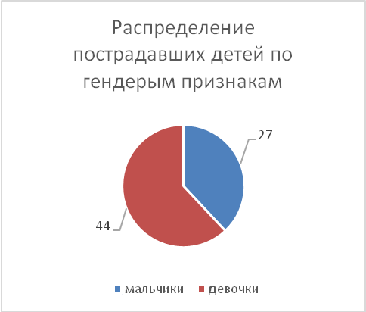
На 9% (50) произошло снижение количества числа ДТП по причине нарушения ПДД РФ водителями автотранспортных средств, однако количество раненых в них детей увеличилось на 3,3% (62).
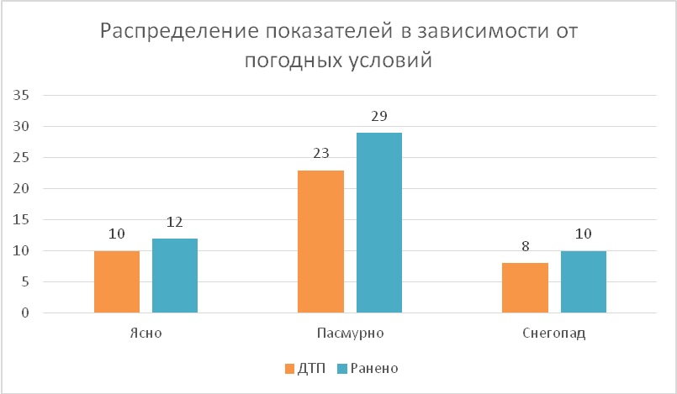
71% ДТП (42) произошли при неблагоприятных метеорологических условиях (пасмурно, снегопад, метель). Данный фактор косвенно мог повлиять на возникновение дорожных происшествий, в связи с тем, что при ненастной погоде ухудшается видимость, тормозной и остановочный путь транспортного средства увеличивается.
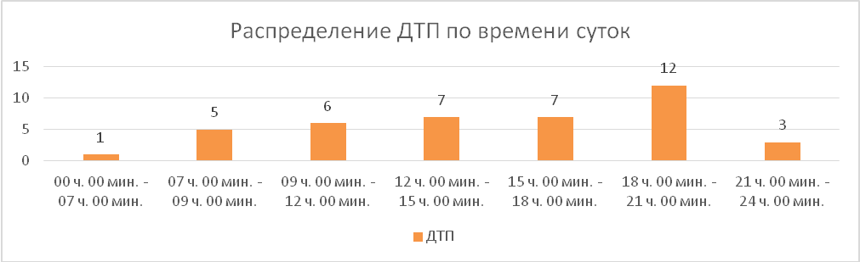 65 % (38) происшествий с участием несовершеннолетних произошли в период с 12 ч.00 мин. до 21 ч. 00 мин., такая тенденция связана с активным пребыванием детей в это время на улице и интенсивностью транспорта. Самый пик аварий происходит с 8 до 9 ч. 00 мин. (8 ДТП) и с 18 до 19 ч. 00 мин. (9 ДТП).
По категориям участников дорожного движения показатели распределились следующим образом:
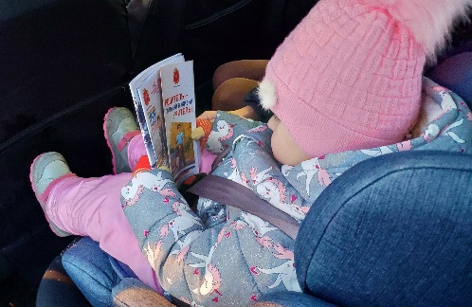
С участием детей - пассажиров зарегистрировано 37 (уровень АППГ) ДТП, в которых пострадали 48 (42;+14,3%) несовершеннолетних. Из них в возрасте до 12 лет травмированы 34 ребенка (35;
-5,6%). Из-за нарушения водителями правил перевозки детей пострадали 4 ребенка (5; -20%).
Доля ДТП с участием детей - пассажиров от общего показателя аварийности с участием детей составила 62%.

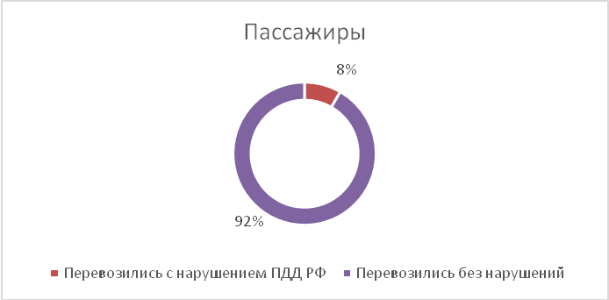

В каждом девятом случае ребенок получил травмы
по причине нарушения водителем правил перевозки детей (4; -20%). Трое из них были не пристегнуты штатным ремнем безопасности, еще один ребенок перевозился в детском удерживающем устройстве, несоответствующем росту и весу ребенка.

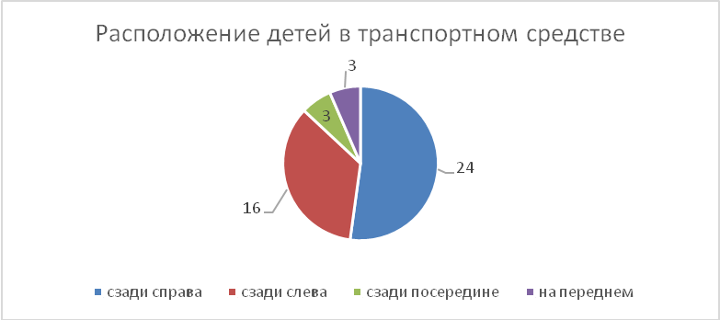
По месту расположения детей в транспортном средстве основная доля пострадавших приходится на заднее пассажирское сидение справа (24).
Подавляющее большинство происшествий, в которых пострадали дети-пассажиры- это столкновения транспортных средств (35; +6,1%), количество травмированных в них детей увеличилось на 24,3% (45). Треть столкновений
(11; -31%) связана с выездом на полосу встречного движения, в данных происшествиях травмированы 18 (-18,2%) детей. По причине несоблюдения очередности проезда, пострадали 12 (+71,4%) несовершеннолетних. Из-за несоответствия скорости конкретным условиям травмированы 10 (+25%) детей.
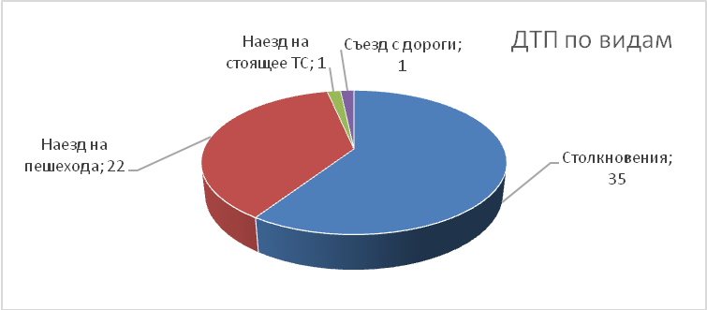
На автомобильных дорогах, расположенных в черте населенных пунктов, зарегистрировано 41 ДТП (-21,2%), в которых пострадали 46 (-19,3%) детей. На автомобильных дорогах вне населенных пунктов зарегистрировано 18 ДТП (+6%), травмированы 25 (+31,6%) несовершеннолетних. Из них, на дорогах федерального значения зарегистрировано 4 ДТП, в которых пострадали 6 детей. На автомобильных дорогах регионального значения зарегистрировано 15 ДТП (- 21%), в которых 19 (-5%) детей получили травмы различной степени тяжести. На дорогах местного значения зарегистрировано 38 ДТП (- 15,6%), в которых травмированы 43 (-8,5%) ребенка.
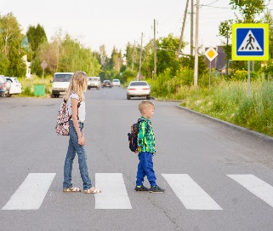
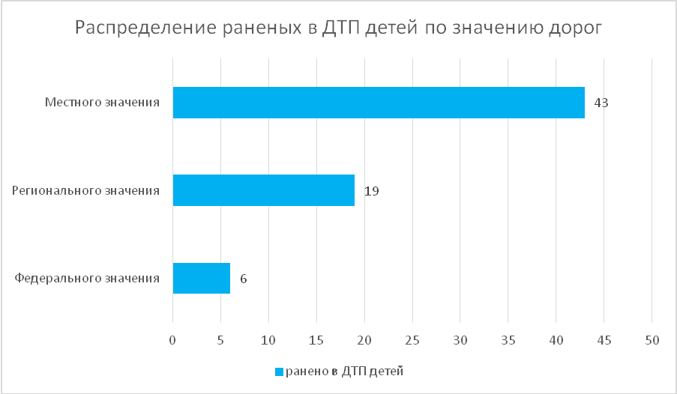 С участием детей-пешеходов зарегистрировано 22 (31; -29%) ДТП, в которых пострадали 23 (31; -25,8%) несовершеннолетних. От общего показателя аварийности с участием несовершеннолетних доля ДТП с участием детей- пешеходов составила 38%.
На 31% (9) произошло снижение количества ДТП и раненых по собственной неосторожности несовершеннолетних.
Каждый второй наезд на ребенка (11 ДТП) совершен на пешеходном переходе. В таких происшествиях травмированы 12 детей (-20%). Из них на регулируемых пешеходных переходах количество ДТП и раненых увеличилось на 20 % (5). На нерегулируемых пешеходных переходах количество происшествий уменьшилось на 33,3% (6), раненых на 22% (7).
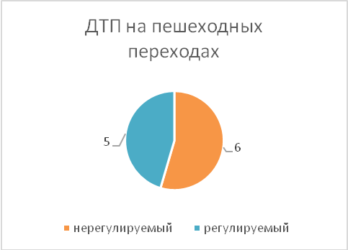
На 67% (3) снизилось количество происшествий с детьми- пешеходами в темное время суток, когда одним из сопутствующих факторов ДТП стало отсутствие у ребенка на верхней одежде или рюкзаке световозвращающих элементов.
По результатам проведенного дифференцированного анализа состояния детского дорожно-транспортного травматизма отслеживается снижение основных показателей аварийности: количества ДТП на 14,5%, погибших на 100% и травмированных на 4,1%. Количество ДТП с участием детей- пассажиров осталось на уровне прошлого года, с участием детей-пешеходов снизилось на 29%.
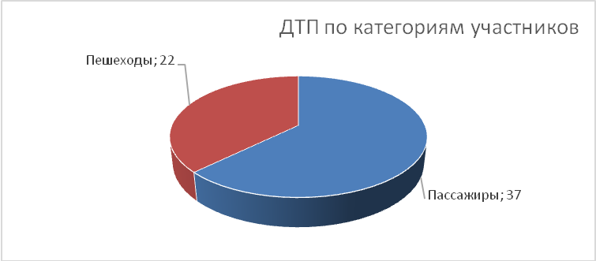
Подавляющее большинство происшествий произошло из-за грубых нарушений ПДД РФ водителями транспортных средств (превышение скоростного режима, выезд на полосу встречного движения, несоблюдение правил проезда пешеходных переходов). Вина несовершеннолетних усматривается в 9 ДТП из 59 и составляет 15% от общего количества травмированных детей. Основными нарушениями ПДД РФ, допущенными несовершеннолетними, стали переход проезжей части в неустановленном месте (6), неподчинение сигналам регулирования (2), переход проезжей части перед близко движущимся транспортным средством (1).
Принимая во внимание результаты дифференцированного анализа детского дорожно-транспортного травматизма.

АНАЛИЗ ДОРОЖНО- ТРАНСПОРТНЫХ
ПРОИСШЕСТВИЙ С ДЕТЬМИ за март 2020 года
на территории городского округа Ревда, городского округа Дегтярск.
За 3 месяца 2020 года на территории Ревдинского района не зарегистрировано ДТП с участием несовершеннолетних (АППГ – 1), с участием несовершеннолетних в возрасте с 16 до 18 лет не зарегистрировано (АППГ- 1).
Всего ДТП с учас-  тием детей | Городской округ Ревда  дети до 16 лет |  |  | Городской округ Дегтярск, дети до 16 лет |  |  | ДТП с н/летними  с 16 до 18 лет
Всего ДТП с учас-  тием детей | Всего ДТП | ранено | погибло | Всего ДТП | ранено | погибло | Всего ДТП | ранено | погибло
2020г.- 0 ДТП  /2019г - 2 ДТП | 0/1 | 0/1 | 0/0 | 0/0 | 0/0 | 0/0 | 0/1 | 0/1 | 0/0

ДТП | Городской округ Ревда |  | Городской округ Дегтярск
ДТП | 2019 | 2020 | 2019 | 2020
По вине водителей | 1 | 0 | 0 | 0
По вине детей- пешеходов | 1 | 0 | 0 | 0
По вине детей- водителей | 0 | 0 | 0 | 0
По категориям участников дорожного движения:
Пешеходы – 0 ДТП (1-2019; -100%, вина пешехода);
Пассажиры – 0 ДТП (1 -2019; - 100%).
Возрастная категория детей:
дошкольники 0/до 7 лет/ - 0;
младший школьный возраст с 7 до 10/ - 0;
средний школьный возраст /с 11 до 16/ - 0;
старший возраст / с16 до 18/ - 0;
Работа по профилактике детского дорожно-транспортного травматизма ведется на основании «комплексного плана мероприятий по профилактике травматизма и гибели несовершеннолетних в городском округе Ревда, городском округе Дегтярск».
В образовательных учреждениях проведено 159 (АППГ – 307) (-52%) бесед (48 (АППГ – 40) бесед в дошкольных образовательных организациях; 97 (АППГ 263) беседы в учреждениях общего и дополнительного образования; 12 бесед на предприятиях (АППГ-4) (АТЦ ОАО «СУМЗ», ЗАО «Пассажирская автоколонна», АТЦ ГСА ОАО «СУМЗ», ИП Бекетов, Дегтярское АТП); 2 (АППГ - 0) родительских собрания в МБДОУ Детский сад № 17; МБДОУ Детский сад № 24.
За три месяца 2020 выявлено 70 (АППГ- 64) (+9.3%) нарушений ПДД детьми в возрасте до 16 лет, на которых составлены карточки учета нарушений. Информация направлена в ОУ по месту учебы, с детьми-нарушителями проведены профилактические беседы, сделаны записи в дневниках, так информация направлена в ПДН для принятия соответствующих мер и в ТКДН и ЗП. Направлено 4 представления в ТКДН и ЗП для принятия соответствующих мер.
Несовершеннолетние нарушители ПДД РФ обучаются в следующих образовательных учреждениях Ревдинского района.
МБОУ СОШ № 1 – 11 карточек НПДД (пешеходы, велосипедист);
МАОУ СОШ № 2 – 8 карточек (пешеходы);
МАОУ СОШ № 3 – 9 карточек НПДД (пешеходы + велосипедист);
МАОУ Гимназия № 25 – 2 карточка НПДД (пешеход);
МКОУ СОШ № 28 – 3 карточки НПДД (пешеход);
МКОУ СОШ № 29 – 8 карточек НПДД (пешеходы);
МАОУ Еврогимназия – 3 карточки (пешеходы);
ГКОУ СО «Ревдинская школа» - 1 карточка (пешеход);
МАОУ СОШ № 10 – 7 карточек НПДД ( пешеходы, велосипедист);
МБОУ СОШ № 16 – 2 карточки (пешеход);
МБОУ СОШ № 23 – 4 карточки (пешеходы и пассажиры);
МАОУ СОШ № 30 – 5 карточки (пешеходы).
На основании выше изложенного необходимо:
- в период длительного нахождения детей и взрослых дома на карантине организовать дистанционную форму работы по разъяснению правил безопасного перехода проезжей части, в том числе, с применением средств индивидуальной мобильности (электроскутеры, гироскутеры, ролики, самокаты, скейтборды, сигвеи, моноколеса, велосипеды), обязательному ношению световозвращающих элементов через электронные дневники, родительские чаты.

Начальник ОГИБДД МО
МВД России «Ревдинский»
капитан полиции Е.А. Федоров

Исп.Т.А. Логиновских-Касатова
Тел. 8(34397)5-43-09

